**QUESTÕES PARA O DESENVOLVIMENTO DA APRENDIZAGEM**

**NA REME - ELABORADOS PELA EQUIPE DO 1**º **ANO**

Habilidade: (CG.EF01HI06.s) Conhecer as histórias da família e da escola e identificar o papel desempenhado por diferentes sujeitos em diferentes espaços.

**QUESTÃO 1.** AS FAMÍLIAS SÃO DIFERENTES. OBSERVE O QUADRO ABAIXO:

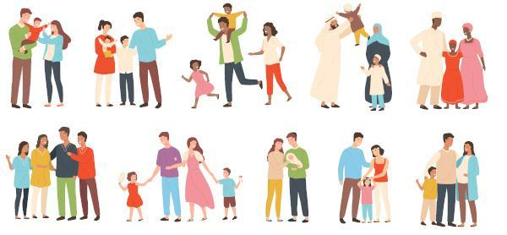

Fonte: <https://mundoeducacao.uol.com.br> Acesso em: 11/05/2021.

DESENHE A SUA FAMÍLIA.



a). QUANTAS PESSOAS TEM NA SUA FAMÍLIA? ________________________________________________________________

b). COMO AS CRIANÇAS PODEM AJUDAR A FAMÍLIA? _______________________________________________________________________________

c). QUEM TRABALHA NA SUA FAMÍLIA? ______________________________________________________________

**QUESTÃO 2.** EM CASA AS PESSOAS REALIZAM ALGUMAS TAREFAS. ESCREVA A TAREFA QUE VOCÊ FAZ PARA AJUDAR A SUA FAMÍLIA.







**QUESTÃO 3.** AS PESSOAS TRABALHAM EM DIFERENTES LUGARES.

DESENHE OS PROFISSIONAIS QUE DESENVOLVEM ESSAS FUNÇÕES:

| MÉDICO | PROFESSOR | FUNCIONÁRIA DA LIMPEZA |
| --- | --- | --- |
| LIXEIRO | DIRETOR DE ESCOLA | DENTISTA |

**QUESTÃO 4**. OBSERVE A IMAGEM E PINTE O QUE VOCÊ MAIS GOSTA DE FAZER.

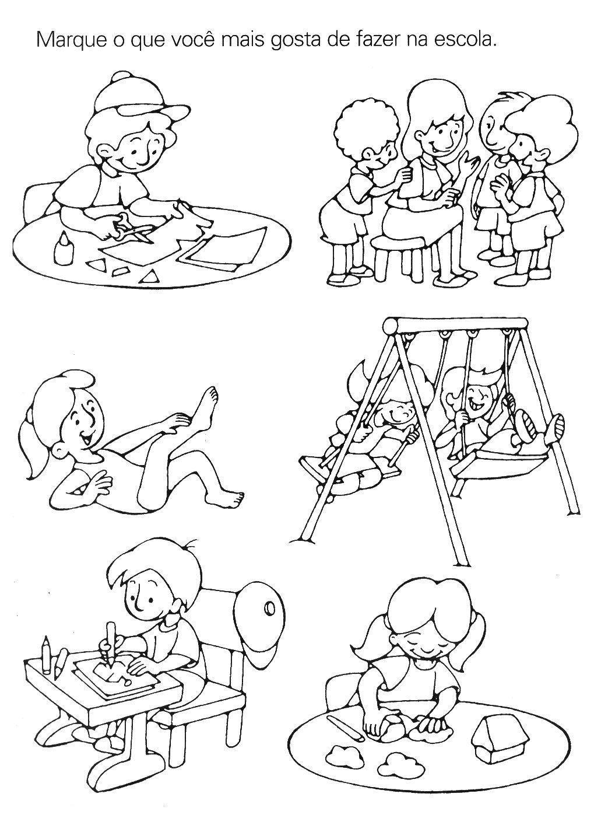

Fonte: <https://onlinecursosgratuitos.com> Acesso em: 11/05/2021



**QUESTÃO 5.**  LEIA AS PALAVRAS DO QUADRO E PINTE O QUE VOCÊ MAIS GOSTA DE FAZER EM CASA.

| BRINCAR | DESENHAR | SER PROFESSOR |
| --- | --- | --- |
| JOGAR | COZINHAR | VER TELEVISÃO |
| LEVANTAR CEDO | ESTUDAR | ESCUTAR HISTÓRIA |
| GOSTO DE LER | FAZER TAREFAS | COMER |

